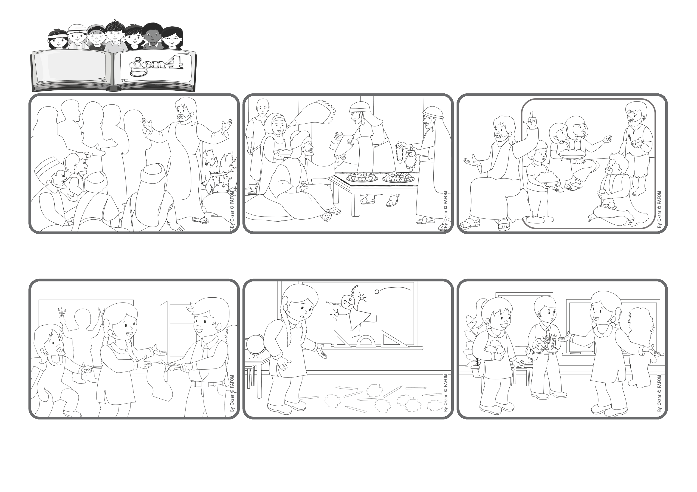

**Palabra de Vida**

**«Felices los que trabajan por la paz, porque serán llamados hijos de Dios» (Mt 5,9).**

(NOVIEMBRE 2025, de la liturgia del sábado 1° de noviembre, Todos los Santos)



**Construyamos la paz.**

Pero todos empezaron a discutir conmigo. Me sentí muy triste, pero traté de amar a cada uno. Poco a poco, la paz volvió, y pidieron perdón. ¡Nos sentimos felices de nuevo, porque era hermoso volver a ser amigos!

En un instante, el salón se desordenó por completo, con cosas tiradas por todas partes, y eso me entristeció. La maestra había salido un momento, pero estaba por regresar. Intenté detener a mis compañeros, ¡les dije que dejaran de hacerlo!

Samina, de Pakistán: Un día en la escuela, hacia el final de la mañana, tuvimos clase de dibujo. Estábamos un poco cansados. Algunos niños empezaron a jugar con los papeles y lápices sin prestar atención.

Hay muchísima gente alrededor de Jesús, y Él sube a un lugar más alto para que todos lo escuchen mejor. Quiere decir cosas muy importantes, pero también difíciles, porque son muy distintas a lo que muchos pensaban.

¡Lo está explicando justo ahora! Serán felices, "bienaventurados": los humildes, los puros de corazón, los que buscan hacer el bien y ayudar al que sufre, los que trabajan por la paz. ¡Y serán llamados "hijos de Dios"!

En aquel tiempo, muchos creían que ser feliz significaba: tener muchas cosas, pensar solo en uno mismo, ser prepotente. Los ricos generalmente no ayudaban a los pobres. Pero ¿quién puede ser verdaderamente feliz según Jesús?

**“© PAFOM, Ilustraciones y texto realizados por el Centro Gen4”**

**Los Gen4 son los niños del Movimiento del los Focolares fundado por Chiara Lubich.**